平安一中2015-2016学年第二学期期末考试高二（物理）试卷
一．选择题（每题4分，共48分）
1、做简谐振动的物体，每次通过同一位置时，下列物理量中可能不相同是（ ）
A.速度 B.加速度 C.动能 D.回复力

2、一摆长为l的单摆，在悬点下方（l-a）的p处有一个钉子，如图，这个单摆的周期是（两个单摆的摆角均很小）（ ）
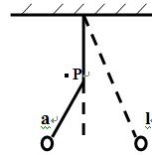
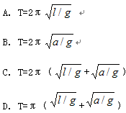

3、有A、B两个弹簧振子，A的固有频率为f，B的固有频率为4f，如果它们都在频率为2f的驱动力作用下做受迫振动，那么下列结论中正确的是（ ）
A．振子A的振幅较大，振动频率为2f
B．振子A的振幅较大，振动频率为f
C．振子B的振幅较大，振动频率为2f
D．振子B的振幅较大，振动频率为4f

4、一列声波由空气传入水中，以下说法正确的是（ ）
A．声波的波长不变
B．声波的波长减小
C．声波的频率变大
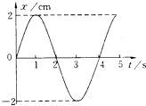
D．声波的波速增加

5、如图所示，下列说法正确的是（ ）
A．振动图象的频率是4Hz
B．2s末速度为负方向，加速度最大
C．3s末，质点速度为零，加速度为正的最大值
D．5s末速度为最大值，而加速度为零
6、下列说法中正确的是（ ）
A.作受迫振动的物体的频率由它的固有频率来决定
B.波的干涉和衍射是波所特有的现象
C.产生多普勒效应的原因是波源频率发生了变化
D.在干涉图样中的振动加强线上各质点的振动位移总是最大

7、机械波能发生明显的干涉与衍射，这是因为
A．频率相近的两列波的叠加会发生干涉
B．波速相同的两列波的叠加会发生干涉
ziyuanku.comC．波长与障碍物的尺寸接近时会发生明显的衍射
D．波速越小越容易发生衍射

8、有两个波源，在甲波源振动50次的时间内，乙波源振动了60次，它们发出的机械波在同一介质中传播时，甲、乙两波长之比为（ ）
A．6：5 B．5；6 C．12：60 D． 6：1

9、若某一介质的折射率较大，那么( )
A．光由空气射入该介质时折射角较大
B．光由空气射入该介质时折射角较小
C．光在该介质中的速度较大
D．光在该介质中的速度较小

10、2015年12月，中国“可见光通信系统关键技术研究”获得重大突破﹣可见光通信的实时通信速率已经提高至50Gbps，相当于0.2s即可下载一部高清电影．
关于可见光，下列说法正确的是
A．可见光中的红光比紫光的频率低
B．可见光不能在真空中传播
WWW.ziyuanku.comC．可见光波长越长，越容易发生衍射
D．可见光能发生光的干涉和衍射现象，说明光是横波
11、对于如图所示的两个图象，下列判断中正确的是( )
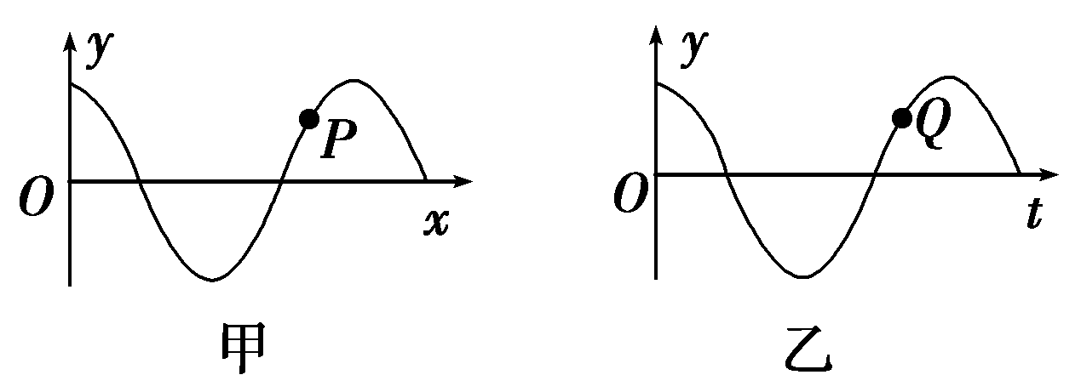
A．图甲表示振动图象，且P在向上振动
B．图乙表示振动图象，且Q在向上振动
C．图甲表示波动图象，图乙表示振动图象
D．图甲表示振动图象，图乙表示波动图象
12、为了使单摆做简谐运动的周期变长，可以使（ ）A．单摆的振幅适当加大 B．单摆从北京移到南极
C．单摆从山下移到山上 D．单摆的摆长适当加长
二、实验题（每小题4分，共16分）
13、在用单摆测重力加速度的实验中：
（1）实验时必须控制摆角在______________以内，并且要让单摆在______________平面内摆动；
（2）某同学测出不同摆长时对应的周期T，作出L-T²图线，如图所示，再利用图线上任意两点A、B的坐标（x₁，y₁）、（x₂，y₂），可求得g=______________。
(3)若该同学测量摆长时漏加了小球半径，而其它测量、计算均无误，则以上述方法算得的g值和真实值相比是______________的（选填“偏大”、“偏小”或“不变”）。
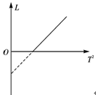
（4）、在用单摆测定重力加速度g实验中，某同学作出的L-T2图线如图所示，此图线不过原点的原因是： .
三、计算题
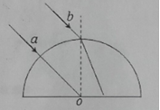
14、半球形介质截面如图所示，O为圆心，单色光相互平行，从不同位置进入介质，光线a在O点恰好产生全反射，光线b的入射角为，求：
（1）介质的折射率；（4分）

（2）光线b在介质中的折射角。（4分）

ziyuanku.com
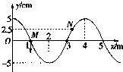
15、如图为一列简谐横波在t₁=0时刻波的图象，此时质点M正处于平衡位置，沿y轴负方向运动，到t₂=0.55s时质点M恰好第三次到达y轴正方向的最大位移处，求：
(1)该波传播方向（4分）

(2) 该波传播波速大小；（4分）
．

16、一列简谐横波沿x轴正方向传播,t=0时刻的波形如图所示,介质中质点P、Q分别位于x=2m、x=4m处。从t=0时刻开始计时,当t=15s时质点Q刚好第4次到达波峰。
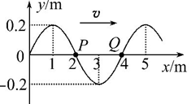
(1)求波速。（5分）

(2)写出质点P做简谐运动的表达式(不要求推导过程)。（5分）

17、一列沿x轴方向传播的简谐横波，某时刻的波形如图中的实线所示，经过2 s后波形如图中虚线所示。求这列波的波速。（10分）
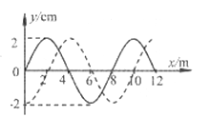

参考答案
一、选择
1、【答案】A
$来&源：ziyuanku.com
ziyuanku.com2、【答案】D
3、【答案】A
4、【答案】D
资*源%库5、【答案】C
6、【答案】B
7、【答案】C
8、【答案】A．
9、【答案】BD
10、【答案】AC
11、【答案】BC
12、【答案】CD
二、实验题
13、【答案】（1）5°，竖直平面
（2）4π² (y₂- y₁)/(x₂- x₁)
（3）不变
（4）、【答案】没有将摆球的半径计入摆长

三、计算题
14、【答案】（1）；
（2）
【解析】
试题分析：（1）a光线发生刚好全反射。
（2）b光线用折射定律，，所以。
15、【答案】（1）此波沿y轴负方向传播
（2）该波波速大小为2m/s．
解答:解：
（1）图示时刻M点沿y轴负方向运动，根据波形平移法判断得知，此波沿x轴负方向传播．
（2）在t₁=0到t₂=0.55s这段时间时，质点M恰好第三次到达正最大位移处，则有：
（2+）T=0.55s，解得周期为：T=0.2s．
由波的图象可以看出波长为：λ=4m，则波速为：v==m/s=20m/s．

16、【答案】若波沿x轴正方向传播v=4n+1m/s
若波沿x轴负方向传播v=4n+3m/s
【解析】
试题分析：由波形图可知：波长=8m，但是波的传播方向不确定
若波沿x轴正方向传播，波形图沿传播方向平移,
用时△t=（n+）T
v=
解得：v=4n+1（n=0，1，2，3……）
ziyuanku.com若波沿x轴负方向传播，波形图沿传播方向平移：
△t=（n+）T
v=
解得：v=4n+3 （n=0，1，2，3……）

